队号

**2020年《数学建模2》课程论文**

|  |  |  |  |
| --- | --- | --- | --- |
| **参赛队号** |  | | |
| **队员**  **姓名** | **1.孙超** | **学**  **号** | **201910412115** |
| **2.王瀚宇** | **201910412117** |
| **3.文德皓** | **201910412118** |

机场的出租车问题

摘要

本文针对机场的出租车问题，从出租车司机、机场两个角度进行了探讨研究。

针对问题1，本文从司机的角度出发，模拟了司机做出决策的过程，分析出影响司机决策的根本因素：队出租车数量、乘客中选择乘坐出租车的人数、出租车收费标准和返回里程，使用0-1变量代表司机的决策，构建出了相应的决策模型。

针对问题2，考虑到样本容量的大小和数据收集难度，选择上海市浦东国际机场作为研究对象，然后根据查询的乘客抵达量和出租车需求量，选择凌晨两点、中午十二点、下午五点以及晚上八点半左右四个时间段作为研究对象，将相应的数据代入目标函数进行求解，并得到决策建议。

针对问题3，根据查询资料得到两种常见的上车点设置方式：多点依次发车模式和多点单独发车模式，然后采用排队论算法，比较2种发车系统的平均队长L­­­S，平均排队长度LP，乘客平均停留时间TS以及乘客平均等待时间 Tq ，得到效率最高的上车点设置方案是多点依次上车系统方案，对机场管理部分给出建议。

针对问题4，我们在相应的条件下，得出出租车利润的构成表达式，并据此求出出租车利润的数学期望，假设出租车行驶里程服从正态分布，得到其概率密度函数和出租车利润方差表达式，代入相关数据，得到相应的结果。

关键词：决策模型；0-1变量；排队论算法；正态分布

**目录**

一、问题的重述 1

1.1 问题由来 1

1.2 问题要求 1

1.3 问题的提出 1

二、问题的假设 1

三、符号说明 1

四、问题的分析 2

五、模型的建立与求解 2

5.1 问题1的分析与求解 2

5.2 问题2的分析及求解 2

5.3问题3，4的求解 2

六、模型优缺点及其改进 2

**一、问题的重述**

**1.1 问题由来**

大多数乘客在下飞机之后将要去到市区或周边地区，方便快捷的出租车被人们广泛选择，下图是浦东机场的游客集散示意图，从图中可以看出，选择出租车的乘客数占到了总乘客数的17%，由此可知出租车是机场乘客主要的交通方式之一，国内多数机场都是将送客送客（出发）与接客（到达）通道分开。将乘客送达机场的司机将会面临两个决策：一个是前往机场的蓄车池排队等待乘客返回市区；另一个则是直接空载返回市区拉客。司机在这两个选择中做出决策取决于诸多因素。

**图1 上海浦东机场游客集散示意图**

**1.2 问题要求**

**1.2.1** 分析研究影响司机的决策的诸多因素及其影响机理，综合机场乘客数量的变化规律和出租车的收集，构建出租车司机的决策模型。该问题主要就是要找出相关的影响因素及其影响机理，然后进行建模求解。

**1.2.2** 收集国内某一机场及其所在城市的相关数据，结合1.2.1中构建的出租车司机的决策模型，给出司机的决策建议，并分析模型的合理性和相关因素的依赖性。该问题选择合适的机场尤为重要，机场的样本容量和数据收集难以值得我们重点考虑。

**1.2.3** 在前面两问的基础上，为机场设置上车点并合理安排出租车和乘客，以达到保障车辆和乘客安全的条件下使得乘车效率最高。该问题的重心是如何提高乘车效率，根据题中要求寻找合适的方案，然后将几种方案进行对比，此处的关键是如何比较几种方案的效率，可从队伍长度、乘客离去人数等角度入手。

**1.2.4** 机场的出租车载客收益与载客的行驶里程有关，乘客的目的地有远有近，这将影响出租车载客的收益，规定出租车司机不能选择乘客和拒载，但允许出租车多次往返载客。管理部门打算对某些短途载客再次返回的出租车给予一定的“优先权”，使得这些出租车的收益尽量均衡，题目要求我们给出一个可行的优先安排方案，该问题的核心是给予一定“优先权”的条件是什么？这个标准如何求解计算？

**1.3 问题的提出**

**1.3.1** （1）.影响司机决策的因素有哪些？（主要是收益因素，可从机场出租车数量、乘客人数、等待时间、返回时间等方面入手）

（2）.这些因素影响司机决策的作用机理是什么？（上述因素都将影响出租车司机的收益，所以可以将出租车司机的收益设为目标函数，求目标函数的最大值）

**1.3.2** （1）机场如何选择？（考虑机场规模和数据收集）

（2）出租车司机在市区平均每小时收益如何计算？（可根据出租车月收入、工作时长进行粗略计算）

（3）等待时间如何计算？（根据各时段的出租车数量、乘客人数、乘客上车时间等粗略计算）

**1.3.3** （1）如何设置上车点？（通过查询资料了解常见的设置方案）

（2）如何将不同上车点进行对比？如何量化？（比较队长、车辆离开速度、乘客离开速度等）

**1.3.4** （1）给予优先权的条件是什么？如何衡量？

**二、问题的假设**

2.1 假设每个乘客的上车时间相同；

2.2 假设出租车司机在从机场到市区的过程中交通状况良好，没有堵车或者其他状况发生；

2.3 假设出租车的载客收益仅与载客距离、价格和耗油费有关；

2.4 不考虑短途载客返回优先直接载客的方式。短途载客后再次回到机场,机场将设置专门的通途让其直接行驶到乘客候车的最前面；

2.5 假设出租车不得以任何理由据载乘客，司机的决策仅考虑经济因素，忽略其他个人情绪等因素；

2.6 假设司机驾驶的出租车为匀速运动。

**三、符号说明**

表1 符号说明

|  |  |
| --- | --- |
| 符号 | 符号说明 |
| W | 司机决策所产生的利润 |
| W1 | 等待乘客决策所产生的利润 |
| W2 | 空载返回决策所产生的利润 |
| $$t_{等}$$ | 司机在机场等待载客的时间 |
| $$m_{1}$$ | 出租车司机在市区平均每小时的收益 |
| $$w_{1}$$ | 等待乘客决策所产生的时间成本 |
| $$t_{返}$$ | 出租车司机返回市区的时间 |
| $$m_{2}$$ | 潜在载客收益系数 |
| $$x_{1}$$ | 载客油耗 |
| $$x_{2}$$ | 空跑油耗 |
| $$M_{1}$$ | 等待乘客的收益 |
| $$M_{2}$$ | 空载返回的收益 |
| x | 从机场到市中心的里程数 |
| *ρ* | 排队系统中上车的至少有一个顾客的概率 |
| *λ* | 单位时间内进入机场出租车排队候车系统的乘客人数 |
| *μ* | 单位时间内系统中成功上车并且离开机场的乘客数量 |
| N | 系统内可移动的出租车数量 |
| L­­­S | 发车系统的平均队长 |
| LP | 平均排队长度 |
| TS | 乘客平均停留时间 |
| Tq | 乘客平均等待时间 |

**四、问题的分析**

4.1**对问题1的数学化描述与分析**

问题1要求我们分析研究出影响司机决策的相关因素及其影响机理(1)，并综合考虑乘客数量的变化规律，构建出租车司机的决策模型。

首先分析司机做出两种不同决策所产生的收益和损失：若司机选择排队等候，那么他排队等候的时间成本应该是他直接返回市区拉客的收益，这种情况下司机损失了在等待乘客丢失的潜在收益；若司机选择空载返回，那么他空载返回市区节省下的在蓄车池等候的时间就是他所产生的收益，在这一种情况下司机损失了空载返回时存在的潜在收益。

针对上述分析，容易得到影响实际决策的因素：等待时间、返回时间、载客利润、空载损耗和市区载客的收益，而影响这些因素的因素实际上就是排队出租车数量、乘客中选择乘坐出租车的人数、出租车收费标准和返回里程。问题1属于二选一的问题模型，本文构建模型时使用0-1变量来代表司机的决策（当变量为1时代表司机做出等待乘客的决策，当变量为0时代表司机做出空载返回的决策），然后构建相应的目标函数，根据上述的相关影响因素建立约束条件。

4.2**对问题2的数学化描述与分析**

问题2要求我们选择一个机场并收集其及其所在城市的相关数据，得到该机场出租车司机的决策建议。

针对该问题，首先选择合适的机场尤为重要，考虑到小型机场吞吐量小，出租车数量较少，不便于研究，而大型机场虽然交通方式错综复杂，但也因为样本容量大，数据分析，所以便于研究，经过小组讨论，选择上海浦东国际机场作为我们的研究对象。

选择好合适的机场后根据问题1所总结的相关影响因素，去收集对应的数据，此外等待时间与其他因素相互联系，所以注意数据的收集和处理以保证决策方案的准确。

4.3**对问题3的数学化描述与分析**

问题3要求在前面两问的基础上，为机场设置上车点并合理安排出租车和乘客，以达到保障车辆和乘客安全的条件下使得乘车效率最高。

针对该问题，题目中已经给出了两条并行车道的限制，所以要想提高上车效率，只能增加每条行车道的车位数，但是增加一定数量的车位数又会导致车多且行驶缓慢，所以本文采取增加上车点的方式提高乘车效率。

4.3**对问题4的数学化描述与分析**

问题4要求我们帮助管理部门给某些短途载客再次返回的出租车司机给予一定的优先权，使得出租车的收益相对均衡。

针对该问题，我们4出租车载客的收益主要语载客形式的里程有关，所以在该问题上我们通过设置一个最大短途载客距离，当出租车司机的实际载客里程数不大于这个最大短途载客距离，则给予该司机优先载客权，所以问题的关键就是求解这个最大短途载客距离。

**五、模型的建立与求解**

**5.1 问题1的分析与求解**

**5.1.1 两种决策的分析**

本问司机面临着二选一的决策，下文分别对司机的排队等待载客和空载返回市区两种决策进行分析，其中应该考虑到司机在等待乘客时产生的时间成本和空载返回市区的油耗。

对于等待乘客的决策来说，司机的收益来源于等待一段时间后载客返回市区的里程收益，相较于空载返回的司机来说，等待载客的司机需要承担等待的时间所产生的成本，可以通过出租车司机在市区每小时的收益和时间计算得到。

对于直接空载返回市区拉客的决策来说，司机的收益来源于返回市区拉客所产生的收益，相较于等待载客的司机来说，他多了等待的时间，但需要承担空车返回的油耗，以及损失了潜在乘客的收益。

使用0-1变量代表司机的决策情况，得到目标函数和相应的约束条件。

**5.1.2 选择决策模型的建立**

**1．目标函数：**在改决策问题中，司机面临着两种选择：等待乘客和空车返回，针对此类问题可以采用0-1变量来表示司机的相关决策：当变量为1时代表司机做出等待乘客的决策，当变量为0时代表司机做出空载返回的决策。此外分别用W1、W2表示等待乘客、空载返回两种决策所产生的利润，使用W表示司机决策所产生的利润，得到目标函数：

$$max W=M∙W_{1}+(1-M)∙W_{2}$$

M为决策变量，决定了采取的决策。

**2．约束条件(2)：**首先由常识易知利润=收益-成本，而在上文给出的目标函数中出现了等待乘客和空载返回两种决策的利润函数，所以下文即对这两种不同决策所产生的利润函数进行相关的确定。

首先讨论的是时间成本的折算问题，对于等候乘客的司机来说，他在蓄车池等待的时间成本应该等价于该司机直接载客返回市区，然后利用剩下的等候时间在市区进行拉客获取收益，所以此处司机在等待载客丢失的潜在收益即为等待载客的时间成本。设 $t_{等}$ 为司机在机场等待载客的时间，设出租车司机在市区平均每小时的收益为 $m_{1}$，所以在该决策下的时间成本为：

$$w_{1}=m_{1}∙t_{等}$$

对于采取空载返回市区载客的出租车司机来说，因为在该决策下司机返回市区时空车返回，所以视为丢失了潜在乘客收益，这样的时间成本为：

$$w_{2}=\frac{W_{1}}{t_{等}+t_{返}}∙t_{返}$$

考虑到在空载返回的路上存在潜在收益，对 $w_{2}$ 添加系数0.1作为时间成本，则有：

$$w_{2}'=\frac{0.1W_{1}}{t_{等}+t_{返}}∙t_{返}=m_{2}∙t_{返}$$

用 $m_{2}$ 表示潜在载客收益系数。

$$m_{2}=\frac{0.1W_{1}}{t_{等}+t_{返}}$$

所以等待乘客的利润为：

$$W_{1}=M_{1}-x_{1}-m_{1}∙t_{等}$$

$W_{1}=M_{2}-x_{2}-m_{2}∙t_{返}$

$$M_{1}=f（x）$$

$$M_{2}=m_{1}∙t_{等}$$

$t_{等}$ 取决于排队出租车的数量

$x_{1}、x_{2}$ 分别表示返回时的载客油耗和空跑油耗。 $M_{1}M_{2}$ 分别表示等待乘客和空载返回的收益。

**5.1.3 决策模型**

$$max W=M∙W_{1}+(1-M)∙W_{2}$$

$W_{1}=M_{1}-x_{1}-m_{1}∙t_{等}$

$W_{1}=M_{2}-x_{2}-m_{2}∙t_{返}$

$M_{1}=f（x）$

$M_{2}=m_{1}∙t_{等}$

$t_{等}$ 取决于排队出租车的数量

注释：其中 $f（x）$ 表示出租车司机从机场载客的利润函数，即机场所在城市的出租车收费标准，x表示乘客的里程。

**5.2 问题2的分析及求解**

**5．2.1机场的选取**

考虑到资料数据查询的难度，故选择大型机场以便于在网络上查找，进行统计分析，并且由于今年受到疫情的影响，我们在收集整理相关数据时选择了该机场去年同时期的相关数据，以便构建一个常态化下的更加普遍的决策模型。经过小组讨论后，我们决定选择上海浦东国际机场作为我们的研究对象，上海浦东国际机场（Shanghai Pudong International Airport，[IATA](https://baike.baidu.com/item/IATA/6588225)代码：PVG，[ICAO](https://baike.baidu.com/item/ICAO/8043409)代码：ZSPD），位于[中国](https://baike.baidu.com/item/%E4%B8%AD%E5%9B%BD/22516505)[上海市](https://baike.baidu.com/item/%E4%B8%8A%E6%B5%B7%E5%B8%82)[浦东新区](https://baike.baidu.com/item/%E6%B5%A6%E4%B8%9C%E6%96%B0%E5%8C%BA)，距上海市中心约30公里，为4F级民用机场，是中国三大门户复合枢纽之一、长三角地区国际航空货运枢纽群成员、华东机场群成员、华东区域第一大枢纽机场、门户机场。

**5．2.2相关数据的收集和整理**

（1）、人流量及出租车数量

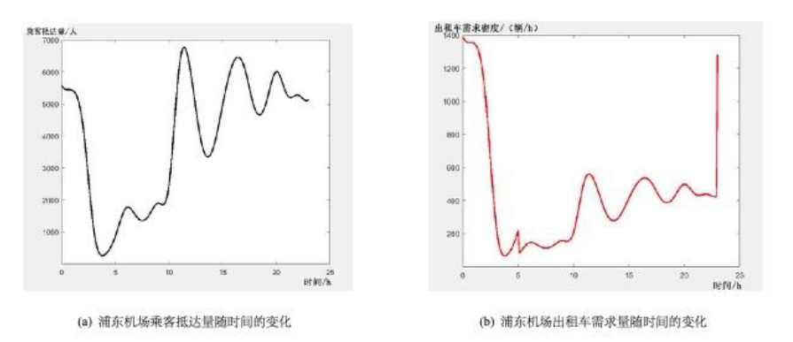

图2 浦东机场乘客抵达量和出租车需求量

由图2可知：观察图(a)可知，曲线在1:00、11：24、16：24、20：00出现极大值,在3：48、13：36、18:24出现极小值，即在凌晨一点、中午十一点、下午四点以及晚上八点浦东国际机场航班降落较多,出现了高峰期。在日间有15%抵达乘客会选择乘坐出租车前往市区或周边的目的地,而夜间为45%。观察图(b)可知，出租车的需求量的高峰期出现在凌晨两点、中午十二点、下午五点以及晚上八点半左右,与乘客抵达的高峰期相比滞后了一个小时。这是由于乘客下飞机后还需要办理其他事物,如取行李等,会造成想乘坐出租车前往其他目的地的乘客滞后来到出租车乘车点。

为了便于计算和求解，选择凌晨两点、中午十二点、下午五点以及晚上八点半左右四个时间段作为研究对象(3)。分别求取个时间段出租车数量的平均值和选择乘坐出租车人数的平均值。

表2 选择时间段的出租车均值和人数均值

|  |  |  |  |  |
| --- | --- | --- | --- | --- |
|  | 2:00 | 12:00 | 17:00 | 20:30 |
| 出租车均值（辆） | 1360 | 580 | 540 | 500 |
| 人数均值（人） | 2475 | 1020 | 975 | 900 |

（2）、等待时间 $t_{等}$ 的确定

表3 一些关于浦东机场的原始数据

|  |  |
| --- | --- |
| 浦东机场 | 原始数据 |
| 平均每辆出租车搭载乘客人数（人） | 1.5 |
| 平均每个乘客的服务时间（秒） | 30 |
| 平均一分钟内出租车乘客到达乘客区的人数（人） | 24 |
| 平均一分钟内达成出租车出发的乘客人数（人） | 3 |
| 平均一分钟离开的出租车数量（辆） | 4 |

查询资料可知表3的一些关于浦东机场的原始数据，以及上海浦东国际机场设置了四条并行车道，故通过计算得到等待时间，如下表所示。

表4 各时段的等待时间 $t_{等}$

|  |  |  |  |  |
| --- | --- | --- | --- | --- |
| 时间段 | 2:00 | 12:00 | 17:00 | 20:30 |
| 平均每出租车数量（辆） | 1360 | 580 | 540 | 500 |
| 等待时间（min） | 85 | 36.25 | 33.75 | 31.25 |

（3）、出租车及司机的相关数据

据查询得到以下关于上海市出租车的收费标准，如下表所示

表5上海市出租车收费标准

|  |  |  |
| --- | --- | --- |
|  | 上海市出租车收费标准 |  |
| 公里数 | 日间（5：00-23:00） | 夜间（23:00-5:00） |
| 3公里以内 | 起步价14元 | 起步价18元 |
| 3-15公里 | 2.5元/公里 | 3.1元/公里 |
| 15公里以上 | 3.6元/公里 | 4.7元/公里 |

•数据截止于2020年1月

根据表《上海市出租车收费标准》可得到上海市日间和夜间出租车收费的计算函数。

1）、日间：

14，x∈(0,3]

$f_{1}(x)=$ 2.5x+6.5，x∈(3,15]

3.6x-10，x∈(15,∞]

2）、夜间:

18，x∈(0,3]]

$f_{2}(x)=$ 3.1x+8.7，x∈(3,15]

4.7x-15.3，x∈(15,∞]

3）、通过使用地图查询可知上海浦东国际机场返回市中心徐家汇所需时间 $t_{返}=45（min）$，路程x=46公里；

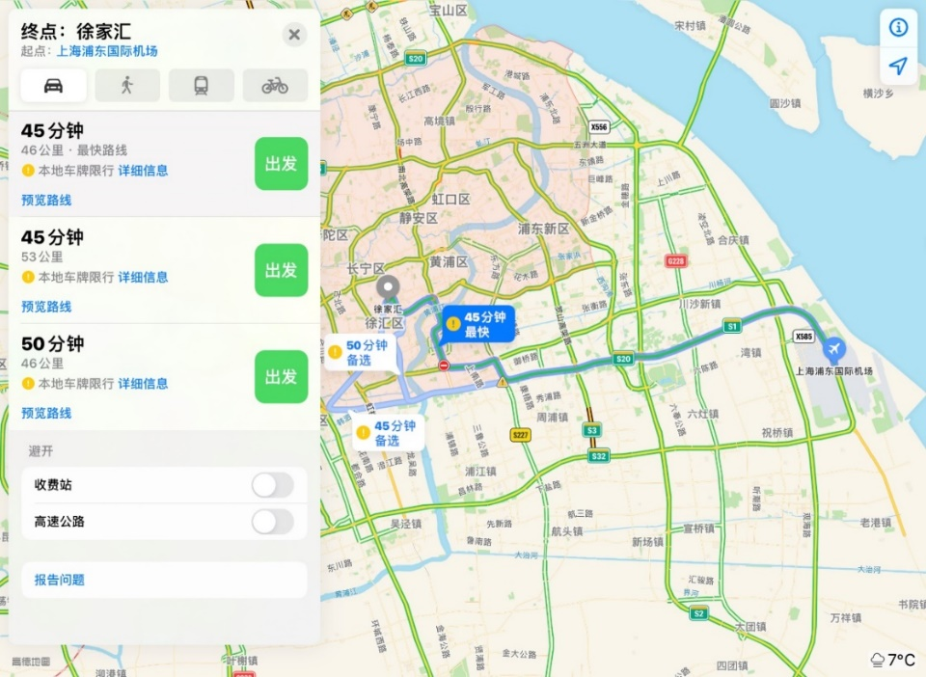

图3 浦东机场到市中心的里程、时间

4）、由3）可得载客返回市区的利润为：

日间： $m（46）=3.6×46-10=155.6（元）$

夜间： $n（46）=4.7×46-15.3=200.9（元）$

此外通过查询资料得到平均每公里花费的油耗为0.5元，由此可以得到出租车从机场返回市区的燃油费用（每公里0.5元）：

$$x_{1}=x_{2}=46×0.5=23（元）$$

5）、上海市出租车司机平均每月薪资为10333元，平均每天工作时间为12小时，每月休假时间为2天，由此可以计算出上海出租车司机在市区平均每小时的净利润为(4)：

$m_{1}=\frac{10333}{12×28}≈30.75（元/小时）$ 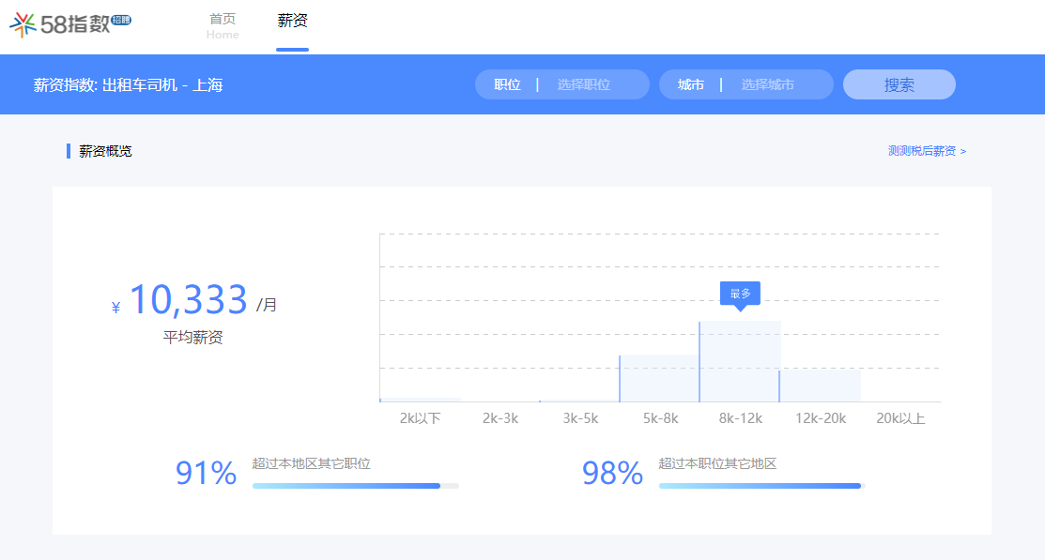

图4 上海市出租车司机的平均工资

**5．2.3模型的求解**

综上所述，将**5.2.1**和**5．2.2**所收集整理的数据代入目标函数 $max W=M∙W_{1}+(1-M)∙W_{2}$，并根据约束条件得到下表的决策方案：

表6 模型计算结果和决策建议

|  |  |  |  |  |  |
| --- | --- | --- | --- | --- | --- |
| 时间段 |  | 2:00 | 12:00 | 17:00 | 20:30 |
| 等待时间（min） |  | 85 | 36.25 | 33.75 | 31.25 |
| 日间 | 最大收益 | 89.55 | 43.65 | 115.30 | 116.58 |
| 决策建议 | 等待拉客 | 空载返回 | 等待拉客 | 等待拉客 |
| 夜间 | 最大收益 | 134.85 | 62.54 | 160.60 | 161.88 |
| 决策建议 | 等待拉客 | 空载返回 | 等待拉客 | 等待拉客 |

**5．2.4 模型的结果**

由上表可知，出租车司机在凌晨两点、下午五点和晚上八点半这三个时间段选择等待拉客可以获得更大的利润，而在中午十二点则应当做出空载返回的决策。

**5.3问题3，4的求解**

**5.3.1 问题3的分析**

由于出租车数量和乘客数量的供需不平衡以及机场管理模式问题，机场经常会发生“车等人”或“人等车”的现象。在查阅相关资料文献后发现，机场出租车接客模式大多采用单点依次式，多点依次式以及多点单独发车等形式。但综合考量资源成本、乘车效率等因素后，总结出两种适用于题目3要求的两条并行车道的上车点设置方式，分别为多点依次发车模式和多点单独发车模式，下文将针对这两种上车点方式综合考量，以得到效率最高的出租车上设点设置方案。

根据机场内出租车及乘客实时数量不同，我们将机场出租车排队系统服务状态分为三类：空期、闲期与忙期。空期指所有上车点还未开放，出租车位处于闲置的状态 ；闲期指机场内有意乘坐出租车的乘客数量由0逐渐增加但数量仍然有限的状态 ；忙期则恰恰相反，机场内的乘客数量逐渐减少最终达到 0。

设排队系统中上车的至少有一个顾客的概率为*ρ*；*λ*为单位时间内进入机场出租车排队候车系统的乘客人数；*μ*为单位时间内系统中成功上车并且离开机场的乘客数量，系统内可移动的出租车数量为 N，则

$ρ=\frac{λ}{Νμ}$

所以 $ρ$ 的值越大表示当前机场繁忙，客流量多；当 $ρ$ >1时表示排队乘客数量无限度不符合基本常识，所以 $ρ$ <1才能使乘车系统稳定。

**5.3.2 两种上车点设置方式**

（1）.多点依次发车

多点依次发车模式的出租车接客系统是指乘车区内将两个上车点分别设置在两个车道的尽头，乘客仅拥有一个公共排队通道，当排队结束后分别到这两个上车点上车，其布局示意图如下图5所示。成功载客的出租车由内侧车道驶入外侧车道离开，后一辆出租车补位继续提供服务，直至系统内等待候车与正被服务的乘客数量减少为0。

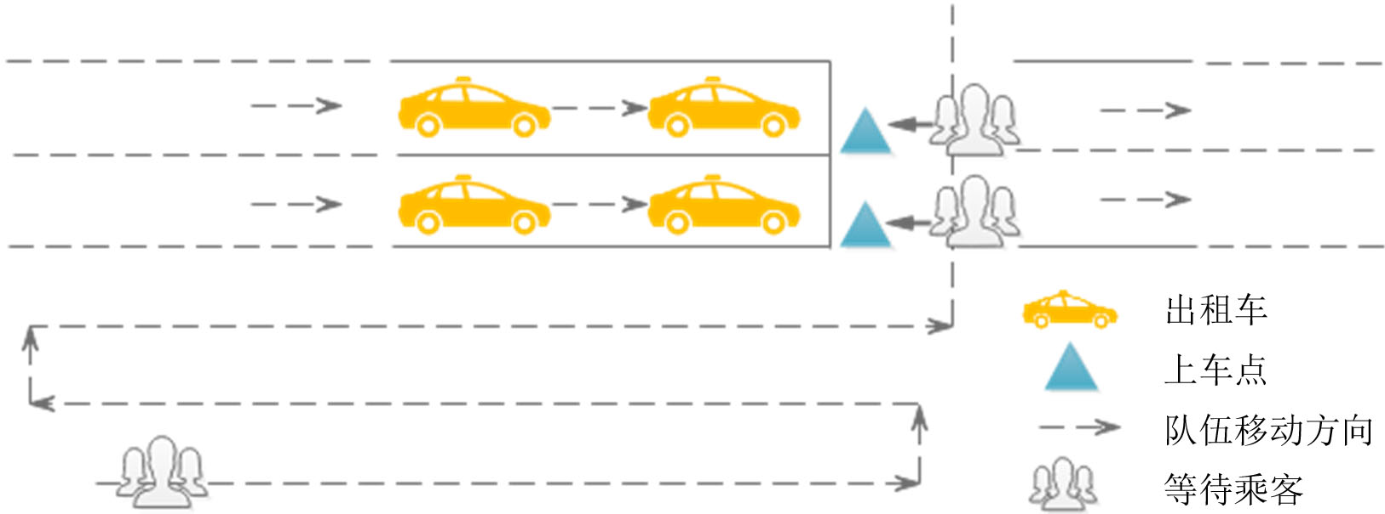

图5 多点依次上车系统

（2）.多点单独发车

多点单独发车模式的出租车接客系统是指乘客拥仅有一个公共排队通道，但有多个上车点，且每个上车点分别对应一辆出租车，其布局示意图如下图6所示。内双端车道均可供上车，系统内共有两个上车点且呈并列状态，乘客按照要求排队，排在队伍前端的乘客可以穿过内侧车道前往外侧车道上车点乘车，成功载客的出租车可以直接离开。

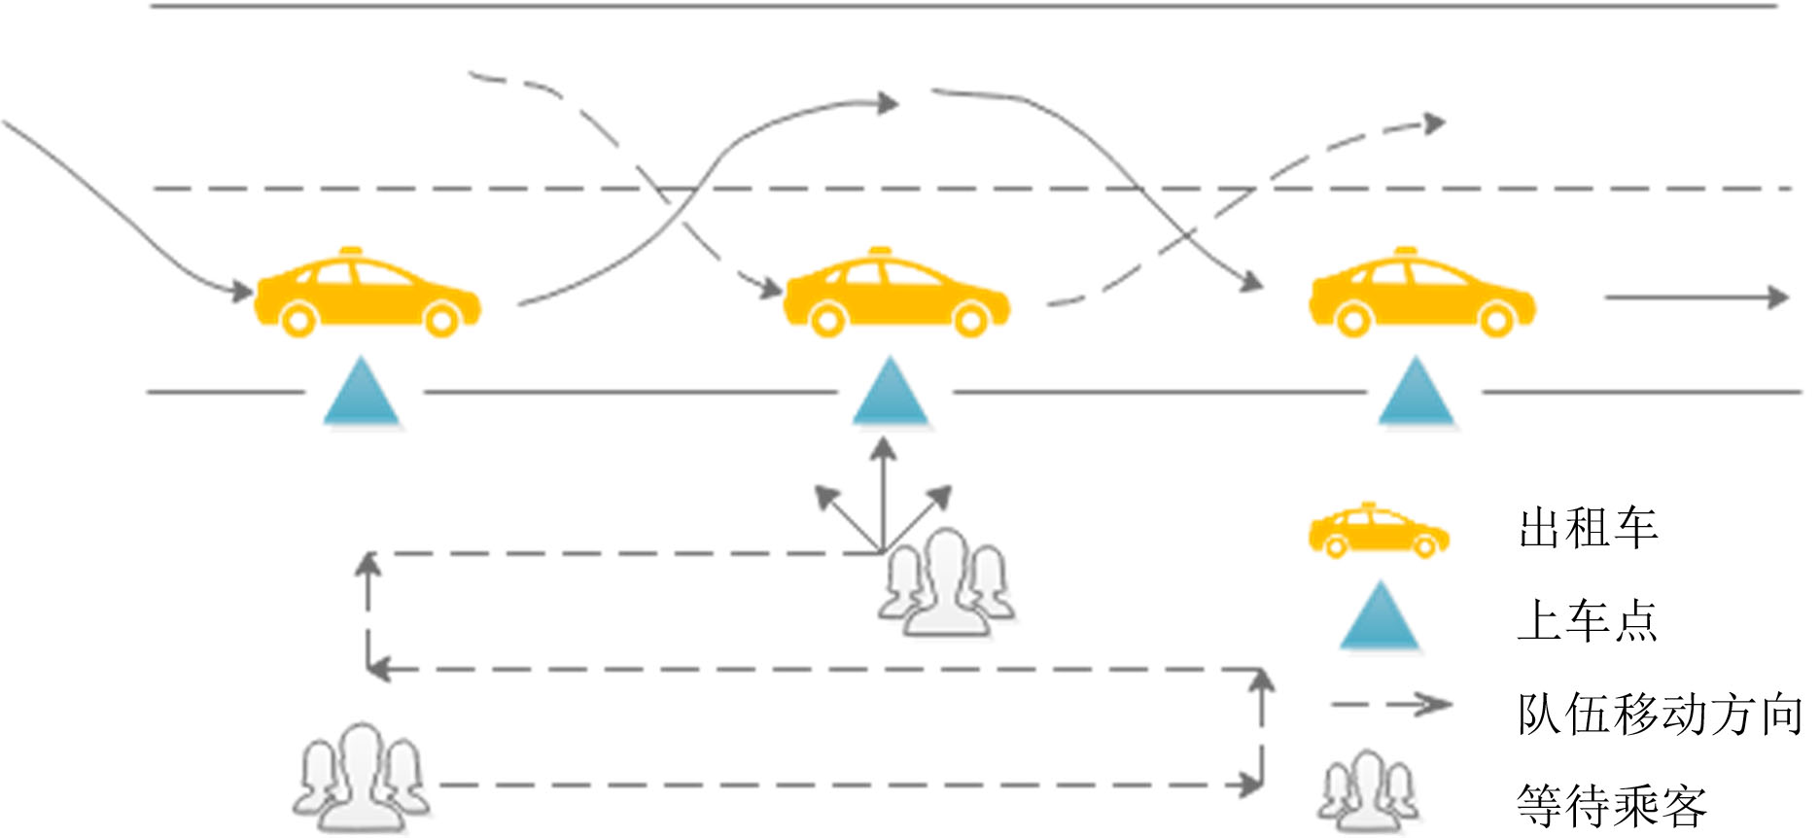

图6 多点单独发车系统

**5.3.3模型的建立和求解**

采用排队论算法(5)，比较2种发车系统的平均队长L­­­S，平均排队长度LP，乘客平均停留时间TS以及乘客平均等待时间Tq

LS= （1）

Lq=L- $ρ$（2）

LS= （3）

Tq=WS- （4）

当采用多点依次上车系统时，可由上式(1),(2),(3),(4)推导：

LS1=

Lq1=

WS1=

Wq1=

当采用多点单独发车系统时，可由上式(1),(2),(3),(4)推导：

LS2==

Lq2==

WS2=

Wq2==

**5.3.4 模型的结果分析**

由于N $≥$ 1，所以LS1LS2 ， Lq1Lq2 ，WS1 WS2 ，Wq1Wq2 ，在只考虑乘客的平均队长、 平均排队长、平均滞留时间和平均等待时间的情况下，该机场采用多点依次上车系统方案乘车效率优于采用多点单独发车系统的乘车效率。所以机场相关管理部门可以采用多点依次上车系统方案去设置乘客上车点，从而使得乘车效率最高。

**5.4 问题4的分析及求解**

**5.4.1 问题4的假设条件**

假设一：机场出租车短途载客后3次再次直接载客的优先权。

假设二：出租车不得以任何理由据载乘客。

假设三：不考虑短途载客返回优先直接载客的方式。短途载客后再次回到机场,机场将设置专门的通途让其直接行驶到乘客候车的最前面。

假设四：出租车的载客收益仅与载客距离、价格和耗油费有关。

假设五：出租车每次载客的距离均服从同一分布，且相互独立。

**5.4.2 模型建立与求解**

机场出租车载客的收益主要与载客的行驶里程有关(6)，为此我们设立了一个最大短途载客距离D ,当出租车实际载客行驶里程小于或等于D时可获得优先载客权，如果大于该值则不能享受优先载客权。

假设获得优先权的出租车在第一次载客结束后立即掉头返回机场进行第二次载客，此时司机的利润为第一次载客的实际收费减去往返两程油耗费用与第二次载客的实际收费减去单程油耗费用之和。

出租车利润构成：

$$η=H\left(x,y\right)=\left\{\begin{aligned}g(x)-hx , &x>D \\ g\left(x\right)-2hx+g\left(y\right)-hy,x≤D\end{aligned}\right.$$

x为出租车第一次载客的行驶里程（单位：km）；

y为出租车短途载客后第二次载客的行驶里程（单位：km）；

g(x)为行驶x公里后的出租车价格（单位：元）；

h为出租车每公里油费（单位：元/km）；

D为短距阈值（单位：km）；

出租车利润数学期望

$$E_{η}=\int_{0}^{D}{f(x)(g(x)-2hx)dx}+\int_{D}^{+∞}{f(x)(g(x)-hx)dx}+\int_{D}^{+∞}{f(x)(g(y)-hy)dy}$$

其中f(x)为出租车行驶里程的概率密度（假设其服从正态分布）。

$$f(x)= \frac{1}{\sqrt{2π}∙σ}e^{-\frac{{(x-μ)}^{2}}{2{∙σ}^{2}}}$$

由上式可得出租车利润方差

计算,求出D0此点对应的D值即为最大短途载客距离。

根据5.2.2相关数据收集和整理，采取日间出租车价格g(x):

$$g(x)=\left\{\begin{aligned}14 x∈(0,3] \\ 2.5x+6.5 x∈(3,15] \\ 3.6x-10 x∈(15,+∞)\end{aligned}\right.$$

由此可得出租车利润：

$$η=H\left(x,y\right)=\left\{\begin{aligned}g(x)-0.5x , &x>D \\ g\left(x\right)-x+g\left(y\right)-0.5y , x≤D\end{aligned}\right.$$

根据相关参考资料可得

$$f(x)= \frac{1}{\sqrt{2π}∙5.5}e^{-\frac{{(x-21)}^{2}}{2{∙5.5}^{2}}}$$

由上述已知对方差 $D_{η}$ 求一阶导数，求得使 $D_{η}=0$ 的极小值点，此点对应的D即最大短途载客距离。经计算该最小值为 13.6075km，最小方差141.8239，为使计价方便，对公里数取整数，最后得到最大短途载客距离D为14km，该点方差为 142.0032。

**5.4.3 模型的结果分析**

综上，当出租车本此载客里程小于或等于14km时，可由管理部门给于优先载客权的资格，但一辆出租车24小时内优先载客权使用数量达3次后需等待24小时后才能重新享受优先载客权。

**六、模型优缺点及其改进**

6.1.1优点

（1）.本文综合考量了影响司机决策的因素，采用0-1变量代表司机的决策，从出租车司机的角度思考问题，更加符合现实；

（2）.通过问题2的求解，验证了模型的可靠性和合理性；

（3）.问题3通过对比两种不同的上车点设置方式得到了最高效率的设置方案，实用性强，可以用于实际生活中，对机场相关管理部门具有指导意义。  
6.1.2缺点

（1）. 决策模型中考虑的影响因素不够全面，例如司机个人因素、突发因素、交通拥堵等，可能导致模型与生活实际中的决策策略有所区别；

（2）. 问题2的求解过程为了简化计算，将机场等待出租车的乘客的目的地统一视为市中心，然而实际情况却更为复杂，导致计算结果不够准确；同时根据出租车司机月薪和工作时间计算出租车司机在市区载客的时薪也仅供参考。  
6.2 改进

（1）.搜集有关出租车载客出行距离的真实统计数据，以增强模型的实用价值，使之更加贴近生活；

（2）. 对于机场排队的出租车类型进行更加详细地讨论,讨论队列中各类出租车分；

（3）.增加对出租车司机决策的影响因素，例如更加方便快捷的网约车和地铁；  
（4）. 收集相关资料，查找一些设定参数的真实取值,利用这些真实生活中的参数值进行模拟,使得模拟结果更具有实际效用；

（5）.提升相关计算工具的使用技能，使这些工具能够帮助我们简化计算。

**七、参考文献：**

1. 姜勃宇. 机场的出租车问题. 中国航班. 2019;0(17).

2. 王慧冰. 机场的出租车决策问题. 数码设计. 2019;8(22).

3. 刘兴, 王亮策, 陈艳萍. 机场出租车司机决策模型研究. 中国市场. 2020(22):31-3.

4. 段寒冰, 朱家明, 王子健, 张浚铃. 机场出租车最优决策与上车点最优设置的研究. 牡丹江大学学报. 2020;29(05):69-73.

5. 于晗丹. 基于排队论的机场出租车调度问题研究. 应用数学进展. 2019;8(12).

6. 韩中庚. 机场出租车问题的数学模型. 数学建模及其应用. 2020;9(01):49-56.